第四部分 运输问题
1．运输问题的一般提法
设有个产地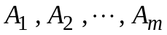，将生产的物资联合运往个销地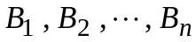；各产地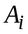的产量为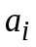，各销地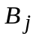的销量为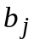；从产地到销地的单位运价为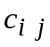，问如何组织运输，可使总的运费最少？
如果总的产量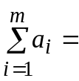总的销量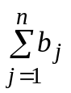，则称它为产销平衡运输问题

2．产销平衡运输问题的数学模型
引入决策变量：用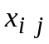表示从产地运到销地的物资数量
确定目标函数：使总运输费用最少，即 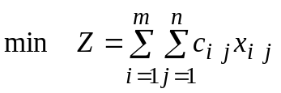
写出约束条件：从产地运出的物资数量应等于产地的物资供应量
即 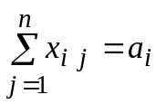 ， 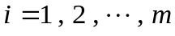
运到销地的物资数量应等于销地的需求量，
即 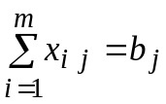 ，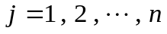 ；取值非负。
说明：① 运输问题是一线性规划问题；
② 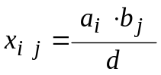（其中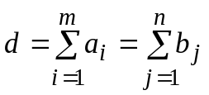）是运输问题的一个可行解，从而它有基本可行解；又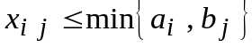，故运输问题的任一可行解都是有限的，即可行域有界；因此运输问题必有有限最优解且最优解同样可在基本可行解处得到。

③ 针对个产地个销地的产销平衡运输问题，其约束条件中共有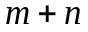个方程，但这个方程中，任一方程都可以通过其余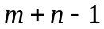方程得到。因此真正有效的方程个数是个，我们可以将多余的一个方程划掉。这样以来，运输问题的基本可行解中只含个基变量。

④ 当和取值较大时，引入的决策变量较多，采用表格单纯形法计算量较大，通常采用表上作业法求解运输问题。

3．求初始调运方案（初始基本可行解）
1）左上角方法：从表格中左上角方格所对应的决策变量开始分配运输量，分配时让它取尽可能大的取值。
2）最小元素法：从表格中最小单位运价所对应的决策变量开始分配运输量，分配时让它取尽可能大的取值。
3）沃格尔（Vogel）法：
（ⅰ）首先计算每一行和每一列的次小单位运价与最小单位运价之间的差值，并分别称之为相应的行罚数和列罚数；
（ⅱ）将各行的行罚数写在运输表格的右侧一列，将各列的列罚数写在运输表格下侧一行；
（ⅲ）确定最大罚数值所在的行或列，从该行或该列最小单位运价所对应的决策变量开始分配运输量，分配时让它取尽可能大的取值。

销地  产地 | 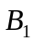 | 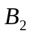 | 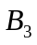 | 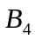 | 供应量
 | 2 | 9 | 10 | 7 | 9
 | 1 | 3 | 4 | 2 | 5
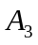 | 8 | 4 | 2 | 5 | 7
需求量 | 3 | 8 | 4 | 6 | 21  21

分配完之后，划掉表格中的一行或一列，得新的运输表格，再重复上述步骤。
用以上三种方法得到的初始基本可行解，它们对应的目标函数值，以沃格尔法为最小，最小元素法次之，以左上角方法为最大。

4．最优方案的判别及调运方案的改进
（1） 闭回路概念
凡是能排成如下形式的变量集合
（其中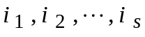互不相同，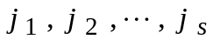也互不相同）就称为一个闭回路。
闭回路中出现的变量称为闭回路的顶点，相邻两个顶点的连线称为闭回路的边。
现将闭回路的顶点在运输表格中画出来，同时将相邻顶点用直线段连接起来，就可以得到一条封闭折线。
闭回路的特点：ⅰ）表中的各行各列至多只有闭回路的两个顶点；
ⅱ）闭回路的边要么是水平的，要么是铅直的。

（2） 用闭回路方法计算非基变量的检验数
以非基变量所在的方格为起点，作一闭回路；（除起点之外，要求闭回路的其它顶点必须是基变量）然后在闭回路上作运输量是一个单位的调整，并计算由此引起的总运费的改变量。
该改变量称为非基变量的检验数。

销地  产地 |  |  |  |  | 供应量
 | 2  ③ | 9  ⑤ | 10  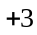 | 7  ① | 9
 | 1  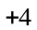 | 3  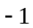 | 4  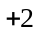 | 2  ⑤ | 5
 | 8  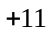 | 4  ③ | 2  ④ | 5 | 7
需求量 | 3 | 8 | 4 | 6 | 21  21

（3） 最优调运方案的判别准则
如果所有非基变量的检验数全都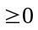，则此时的调运方案便是最优方案。

（4）调运方案的改进
以最小负检验数所在的方格为起点，作一闭回路(除起点之外，要求闭回路的其它顶点必须是基变量)；然后在闭回路上作运输量尽可能大的调整（调整量为负号格中的最小运输量）。

5．用位势法计算非基变量的检验数
对于个产地个销地的运输问题
- 引入个待定变量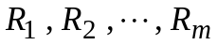和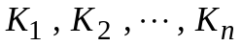，并将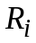写在产地的左边，将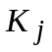写在销地的上方；
- 待定变量和的取值满足如下方程组
基变量所在方格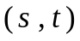的单位运价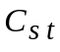该行的行位势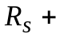该列的列位势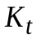
由于基本可行解中只有个基变量，故方程组中只有个方程，但
有未知量，因此方程组有无穷多组解，一般我们取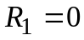的这组解。
（3） 非基变量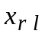的检验数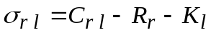

6．产销不平衡运输问题
（1）总产量大于总销量
处理方法：ⅰ）虚设一个销地；ⅱ）虚设销地的需求量等于总产量减去总销量；
ⅲ）各产地到虚设销地的单位运价设为零。（属于物资就地存储）
（2）总产量小于总销量
处理方法：ⅰ）虚设一个产地；ⅱ）虚设产地的供应量等于总销量减去总产量；
ⅲ）虚设产地到各销地的单位运价设为零。（属于缺货情形）

7．需求分两种情形的运输问题
设有三个化肥厂供应四个地区的农用化肥。假定等量的化肥在这些地区的使用效果相同，已知各化肥厂的年产量、各地区的需求量以及各化肥厂到各地区的运价如下表：试决定使总运费最省的化肥调拨方案。

需求地区  化肥厂 | Ⅰ Ⅱ Ⅲ Ⅳ | 产量（万吨）
A  B  C | 16 13 22 17  14 13 19 15  19 20 23 — | 50  60  50
最低需求量（万吨）  最高需求量（万吨） | 30 70 0 10  50 70 30 不限

（1）第Ⅳ地区每年最多可以分到的化肥数量
三个化肥厂每年的总产量为160万吨，其它三个地区每年的最低需求必须得到满足，所以第Ⅳ地区每年最多可以分到的化肥数量为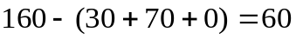万吨；

（2）按最高需求量建立产销平衡运输问题，此时最高需求量为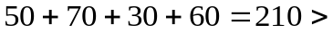总产量160万吨，所以要虚设一个产地D，虚设产地的产量为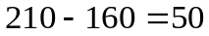万吨；

（3）有两种需求的地区当做两个地区来对待。
其中第一地区的需求量为最低需求部分，它必须得到满足，故它不能由虚设产地D供应，因此产地D到它的单位运价设为M（M是一个很大的正数）。
第二地区的需求量为该地区的额外需求部分（最高需求量减去最低需求量），有条件时可以得到满足，产地D到它的单位运价定为零。

销地  产地 |  |  |  |  | 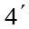 | 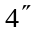 | 产量
A | 16 | 16 | 13  50 | 22 | 17 | 17 | 50
B | 14 | 14 | 13  20 | 19 | 15  10 | 15  30 | 60
C | 19  30 | 19  20 | 20  0 | 23 | M | M | 50
虚设D | M | 0 | M | 0  30 | M | 0  20 | 50
需求量 | 30 | 20 | 70 | 30 | 10 | 50 | 210  210

8．可化为运输问题的其它线性规划问题
由于表上作业法比单纯形算法简单，所以人们常常尽可能地将线性规划问题转化成运输问题。
例题 生产计划问题
某厂按合同规定须于每个季度末分别完成10，15，25，20台同一规格柴油机。已知该厂各季度生产能力及生产每台柴油机成本如下表。又如果生产出来的柴油机当季度不交货，每台每积压一个季度需储存、维护费用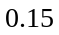万元。要求在完成合同的条件下，制定使该厂全年生产、储存和维护费用为最少的决策方案。

季 度 | Ⅰ | Ⅱ | Ⅲ | Ⅳ
生产能力（台） | 25 | 35 | 30 | 10
单台成本（万元） | 10.8 | 11.1 | 11.0 | 11.3

线性规划模型：
用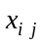表示第季度生产用于第季度交货的柴油机台数
由于每季度生产能力的限制，有约束
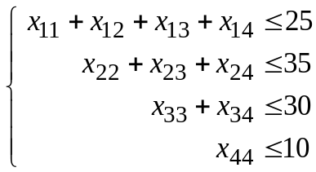
由合同要求，必须满足

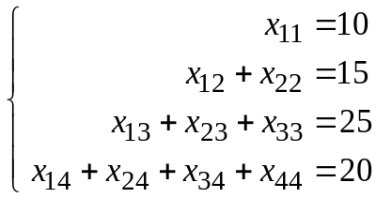
第季度生产用于第季度交货的每台柴油机，它的实际成本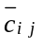是由生产成本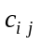和储存维护费用两部分组成，具体数值如下表

j  i | Ⅰ | Ⅱ | Ⅲ | Ⅳ
Ⅰ | 10.8 | 10.95 | 11.1 | 11.25
Ⅱ |  | 11.1 | 11.25 | 11.4
Ⅲ |  |  | 11.0 | 11.15
Ⅳ |  |  |  | 11.3

目标函数为：
从上述模型可以看到，在保证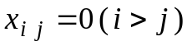的条件下，上述模型类似于总产量大于总销量的产销不平衡运输问题的线性规划模型。

销地  产地 | Ⅰ | Ⅱ | Ⅲ | Ⅳ | 虚设Ⅴ
Ⅰ | 10.8 | 10.95 | 11.1 | 11.25 | 0
Ⅱ | M | 11.1 | 11.25 | 11.4 | 0
Ⅲ | M | M | 11.0 | 11.15 | 0
Ⅳ | M | M | M | 11.3 | 0

